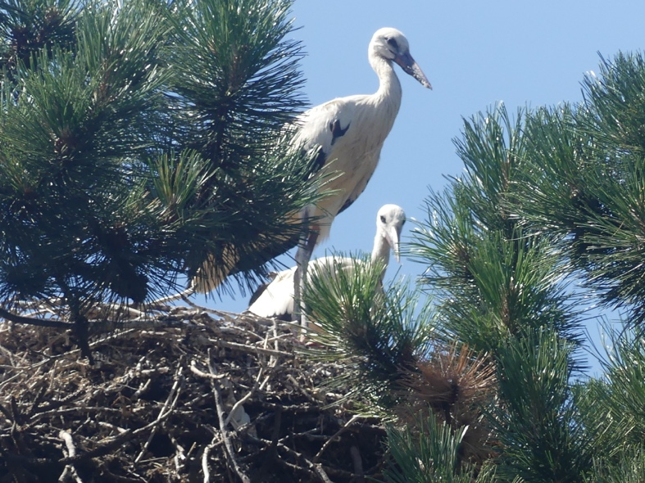 | 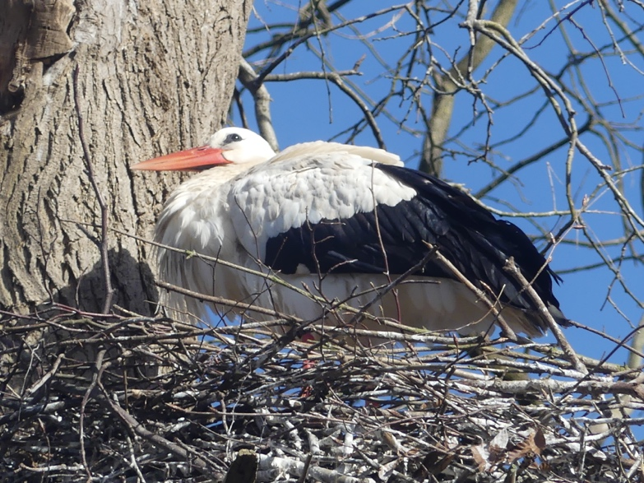

Voyage dans le futur

J’ai rêvé d’un voyage en capsule spatiale.
Parti pour de longs mois, avec quelques amis,
En quête de savoir, et en soif d’infini,
Nous espérions percer les secrets des étoiles.

Nous avions détecté une planète bleue
Qui semblait ressembler un peu à notre Terre,
Et qui était aussi pourvue d’une atmosphère,
Ainsi que d’océans et de pics montagneux.

Arrivés sur son sol, partis à l’aventure,
Nous pouvions respirer sans nos combinaisons
Un air pur, vivifiant, dans la contemplation
De la splendeur de sa luxuriante nature.

Il y avait des fleurs de toutes les couleurs,
Offrant aux papillons un nectar délectable.
Des arbres atteignant des hauteurs remarquables
Portaient beaucoup de fruits à l’aspect prometteur.

Les forêts, regorgeant d’essences inconnues,
Exhalaient leur fragrance et leur ombre agréable.
De merveilleux oiseaux au ramage admirable
Se présentaient à nous, confiants et détendus.

Deux soleils éclairaient ce décor fabuleux.
Des sommets enneigés jusqu’à la moindre pierre,
Tout vibrait et brillait d’une douce lumière.
Tout était plein de vie, tout était harmonieux.

Arrêtés quelque temps au bord d’une rivière,
Nous étions enchantés par le goût de son eau,
Et nous y avions vu de nombreux animaux
Venir s’y délecter sous la brise légère.

Notre vue ne semblait pas les incommoder.
Nourris tout simplement de baies et d’herbes fines,
C’est dans l’air qu’ils puisaient beaucoup de vitamines.
Ils se déplaçaient tous avec facilité.

Ils émettaient des sons qu’entre eux ils comprenaient,
Et dont certains étaient à peine perceptibles.
D’un naturel curieux, enjoué et paisible,
Ils se sont approchés de nous avec respect.

Puis nous sont apparues quelques formes humaines
Bien plus grandes que nous, aux contours éthérés,
Qui ont fixé sur nous des yeux démesurés,
Mais remplis de douceur et d’une paix sereine.

« Nous avons détecté votre arrivée chez nous.
Nos communications, surtout télépathiques,
Nous permettent aussi, par nos moyens techniques,
De vous comprendre et de nous adresser à vous.

Vous avez pu le voir : ici, c’est magnifique.
Mais vous serez surpris de connaitre le nom
De l’endroit idyllique où ici nous vivons.
Notre loi, c’est l’amour, c’est notre esprit d’éthique.

Vous avez accompli un voyage onirique.
La Terre de demain, dont vous avez rêvé,
S’est révélée à vous dans toute sa beauté.
Un jour, vous la verrez de façon authentique. »

Gérard Bohler.

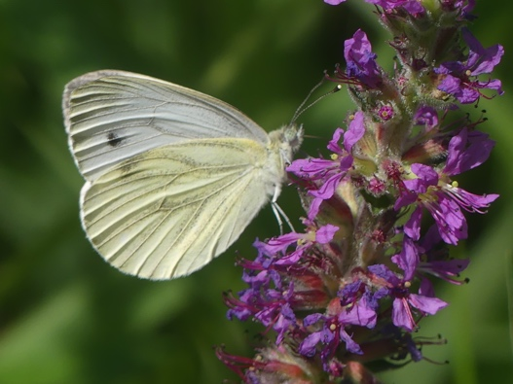 | 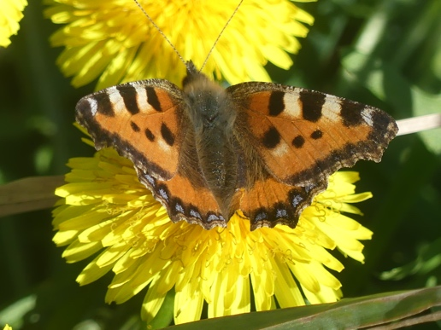 | 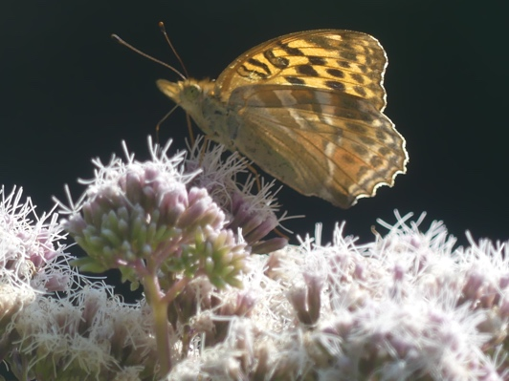

Vous pouvez diffuser ce poème à condition de le faire gratuitement, de ne pas le modifier et de citer le nom de l’auteur. Il est protégé par un ISBN : n° 978-2-9598866-6-9 et par un Copyright n°10714.

